JJ-IS40BXP吸顶网关规格及安装说明书
1产品规格
1.1电气规格
项目 | 内容
额定功率 | 3W
供电方式 | 标准POE PD(IEEE 802.3af)或DC5V1A
工作温度 | -20℃—60℃
工作湿度 | 0-90%，无凝露
1.2 技术参数
项目 | 内容
主控MCU | ARM M4 64MHz
Flash | 1M
RAM | 256kB
频率 | 2.4Ghz
协议 | 蓝牙5.0，支持longrange
传输速率 | 250Kbps、1Mbps、2Mbps
发射功率 | 10dBm
接收灵敏度 | >-104dBm
加密方式 | 支持AES硬件加密
1.3 物理参数
项目 | 内容
产品尺寸 | 190*190*40mm
颜色 | 白色
重量 | 300g
外壳材质 | ABS
1.4 其他参数
入网方式 | LAN口（10M/100M）
网络类型 | DHCP或静态IP
网络传输 | UDP
天线 | 板载全向天线

1.4 配置功能
指向IP | 支持域名、IP方式
空中升级 | 支持OTA
配置方式 | 微信小程序配置或ACserver（本司自研免费使用）配置
2工作环境
①海拔不超过2000米；
②固定于无显著摇动或冲击振动的地方；
③使用环境无破坏性气体或蒸汽；
④使用环境无腐蚀性。
3装箱清单
①白色ABS材质主机1台；
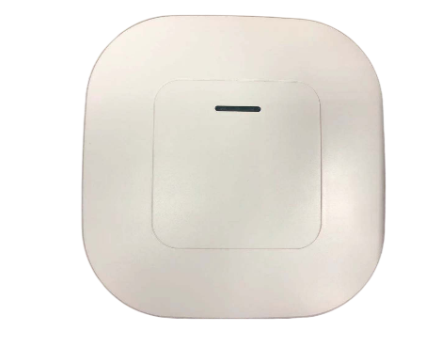
②螺丝1包：M3*25螺丝*3根，M3蝴蝶螺母*3个；
（只用于吸顶安装，挂壁安装紧固件请自备）


③安装说明书一份。

4安装方法
4.1可拆卸吸顶安装
①在天花板上标记开孔位置。拆下选定的天花板，将安装架置于天花板中央，用记号笔在天花板上标记安装架上的三个开孔位置，然后按照安装架上指示的网线接口方向，用记号笔在天花板上（下图阴影区内）标记一个直径为10mm的网线开孔位置。
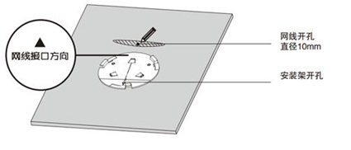
②在天花板上开孔。按照天花板上标记的位置，钻三个直接为2.5mm的螺钉孔和一个直径为10mm的网线孔。
③固定吊装架至已拆卸的天花板。如下图所示，将安装架用螺母和M3螺钉固定到天花板上。
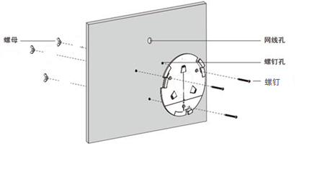

④固定天花板。如下图所示，先将网线穿过网线孔，再固定天花板，然后压制水晶头，也可打更大尺寸的孔将压制好的网线直接穿过。
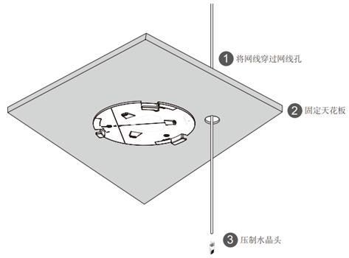
⑤安装网关到吊装架。如下图所示，先用网线插入网关POE/LAN接口，正确上电的网关将亮起绿灯，再将网关嵌入吊装架。注意：每个吊装架分别具有大、中、小三个卡口，所以只有唯一正确安装位置。

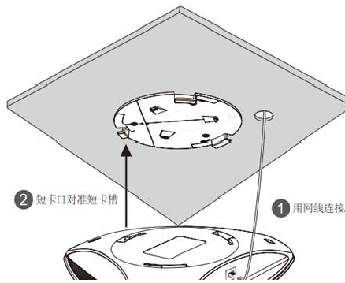
⑥旋转网关加以固定。将已经嵌入吊装架的网关顺时针方向旋转，直到听到咔嚓声紧固。
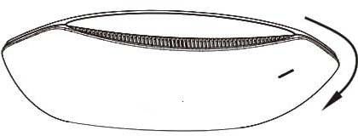

4.2挂墙安装
①在墙面上标记开孔位置。将安装架置于选定的墙面处，注意网线接口方向应该与实际网线布线方向一致，用记号笔在墙面上标记安装架上的三个开孔位置，然后在墙面上钻出三个直接为2.5mm的钻孔。
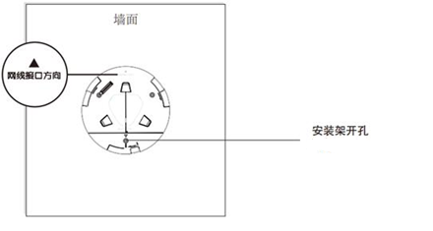
②固定安装架到墙面。将安装架用塑胶胀管和M3自攻螺钉固定到墙面上。
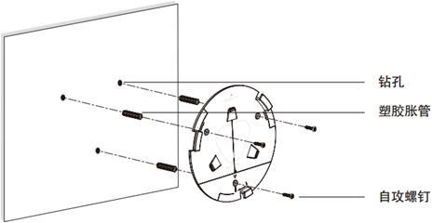

③将网线插入网关POE／ANC接口。
④安装网关到安装架。再将网关嵌入安装架。注意：每个安装架分别具有大、中、小三个卡口，所以只有唯一正确安装位置。
⑤旋转网关加以固定。将网关嵌入到安装架上，再顺时针方向旋转，直到听到咔嚓声紧固。
5连线
①如果用POE方式供电：POE网线插入POELAN插口后，一个电源灯应亮起表示上电正常，网口橙色灯闪烁表示网络正常。
②如果用DC方式供电：DC插头插入DC5V01A插口后，两个电源灯应亮起表示上电正常，网口橙色灯闪烁表示网络正常。
网口橙色灯

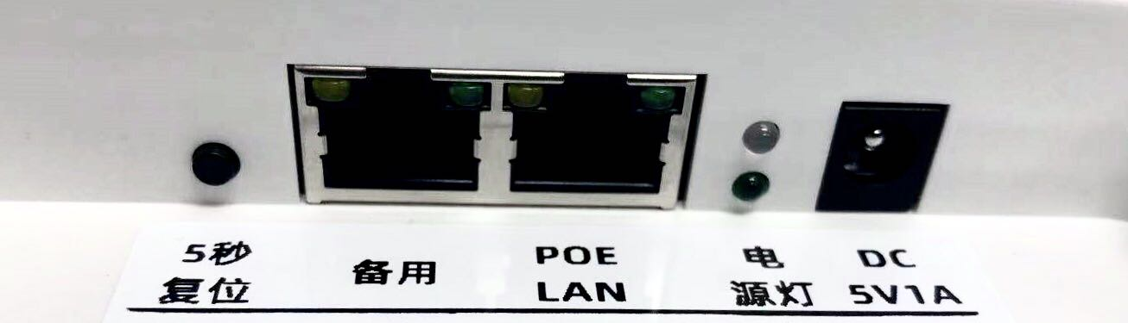

6其他注意事项
①本款网关不具防水性，如需防水或防爆网关请向供应商咨询。
②本款网关最佳安装方式为平行地面吸顶安装，竖直挂墙安装不利于发挥最大性能。
③本款网关为内置全向天线，水平安装任意朝向对性能无影响。
④吸顶安装请提前确认天花板承重及材料强度是否支持。
⑤请在安装的同时做好每个点位的设备编号记录，以便维护管理。

